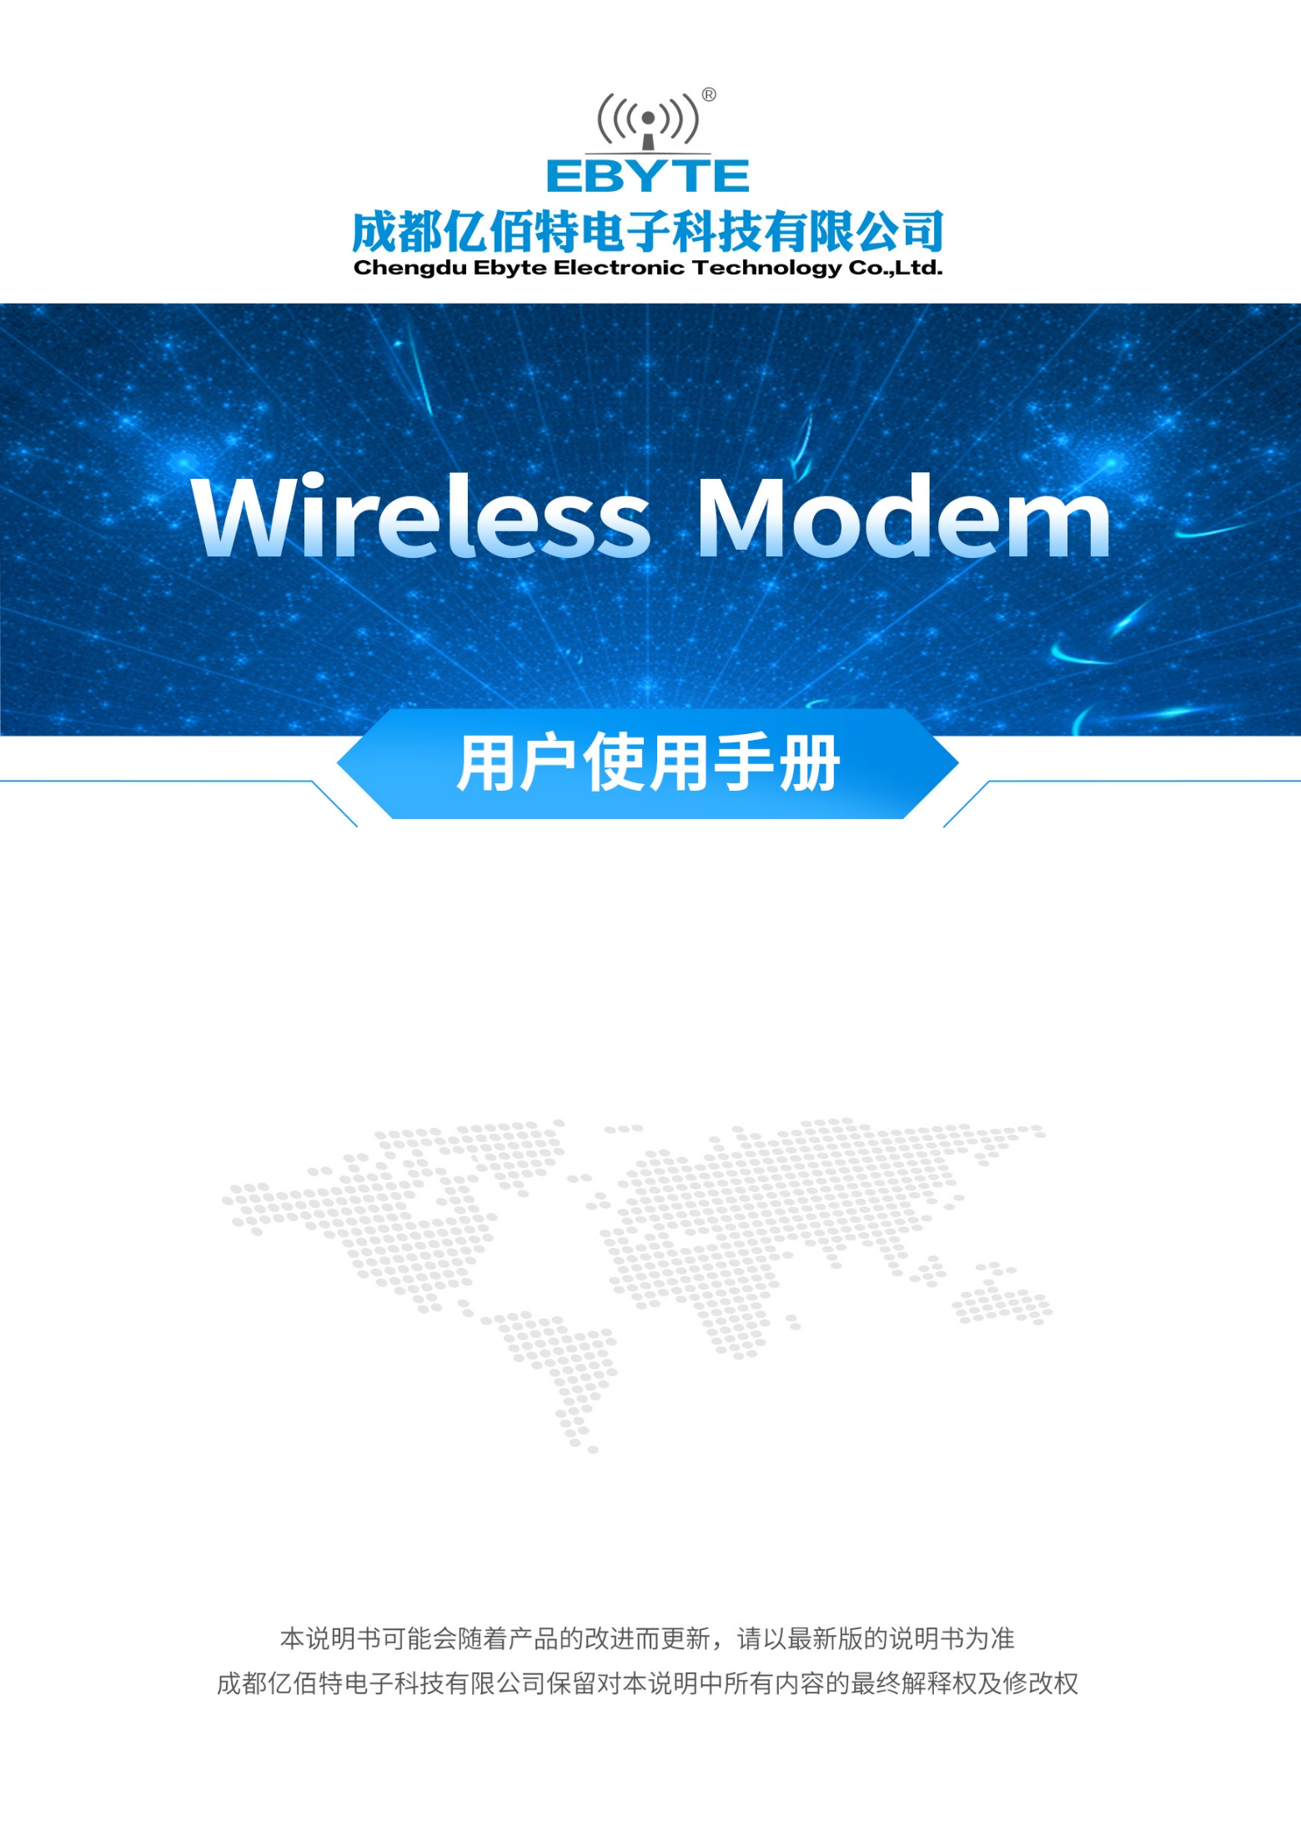

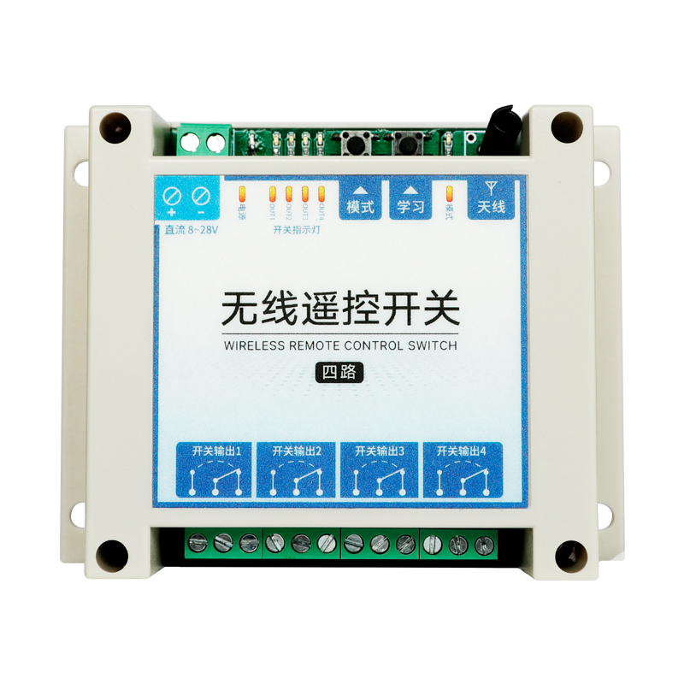
目录
免责申明和版权公告 3
功能特点 4
第一章 概述 0
1.1 简介 0
1.2 应用场景 0
第二章 规格参数 1
2.1 极限参数 1
2.2 产品参数 1
第三章 产品说明 1
3.1产品外部说明 1
2
3.2机械尺寸 3
第四章 基本操作 3
4.1遥控器学习方式 3
4.2遥控器清码方式 3
4.3产品工作模式说明 3
第五章 基本接线图 4
第六章 常见问题 7
第七章 相关型号 8
修订历史 8
关于我们 8

免责申明和版权公告
本文中的信息，包括供参考的 URL 地址，如有变更，恕不另行通知。 文档“按现状”提供，不负任何担保责任，包括对适销性、适用于特定用途或非侵 权性的任何担保，和任何提案、规格或样品在他处提到的任何担保。本文档不负任何责任，包括使用本文档内信息产生的侵犯任何专利权行为的责任。本文档在此未以禁止反言或其他方式授予任何知识产权使用许可，不管是明示许可还是暗示许可。
文中所得测试数据均为亿佰特实验室测试所得，实际结果可能略有差异。
文中提到的所有商标名称、商标和注册商标均属其各自所有者的财产，特此声明。
最终解释权归成都亿佰特电子科技有限公司所有。
注 意 ：
由于产品版本升级或其他原因，本手册内容有可能变更。亿佰特电子科技有限公司保留在没有任何通知或者提示的情况下对本手册的内容进行修改的权利。本手册仅作为使用指导，成都亿佰特电子科技有限公司尽全力在本手册中提供准确的信息，但是成都亿佰特电子科技有限公司并不确保手册内容完全没有错误，本手册中的所有陈述、信息和建议也不构成任何明示或暗示的担保。

功能特点
- 操作简单，便捷；
- 使用遥控器控制，最大距离可达4km;
- 设备支持多路开关输出（2路/4路/8路），每路开关输出支持最大1kW功率的负载；
- 支持自锁/点动/互锁模式；
- 支持多个遥控器控制；
- 2路/4路支持多路同时点动（手持遥控器控制）；
- 支持交流100～250V/直流8～28V供电（交流或直流以产品规格为准）；
- 电路采用防脉冲浪涌，继电器防火花设计；
- 内置看门狗，设备运行不死机；
- 工作温度-40℃ ～ +85℃；
- 支持导轨卡扣安装或定位孔安装。

第一章 概述

1.1 简介
无线遥控开关（C02系列）是亿佰特公司设计生产的远程遥控开关产品。具有低延迟、反应快，遥控器控制距离可达4km。操作简单、便捷。
该产品具有自锁/点动/互锁模式，出厂默认自锁模式，用户可自由切换，支持多路开关输出（2路/4路/8路），每路开关输出支持最大1kW功率的负载。软件学习，自动解码，可支持多个遥控器控制，支持多路同时点动。工作电压采用8～28V（DC）/85～265V（AC）电压供电（交流或直流以产品规格为准）。支持导轨卡扣安装或定位孔安装。

1.2 应用场景
- 智能楼宇；
- 智能家居；
- 大棚养殖；
- 工业控制；
- 智慧城市；
- 农业灌溉。

第二章 规格参数

2.1 极限参数
主要参数 | 性能 |  | 备注
 | 最小值 | 最大值
单路输出负载容量 | - | 1kW | 若需支持超过1kW功率负载，可外接接触器实现。
工作温度（℃） | -40 | +85 | 工业级

2.2 产品参数
主要参数 | 描述 | 备注
工作电压 | 交流85～265V/直流8～28V | 交流或直流以产品实际规格为准
输出方式 | 继电器开关（最大电流10A） | 每路输出，支持最大1kW功率负载
控制方式 | 无线遥控 | -
工作模式 | 自锁/点动/互锁 | 用户可自由切换，出厂默认自锁模式
输出路数 | 2路/4路/8路 | 以产品实际规格为准
控制距离 | 4km | -
传输方式 | 无线超外差传输 | -
天线接口 | SMA-K | 赠送匹配天线
工作温度（℃） | -40 ～ +85 | -
产品尺寸 | 90mm * 115mm (2路/4路）  90mm * 145mm（8路） | -
安装方式 | 导轨卡扣安装或定位孔安装 | -
产品重量 | 150 g (2路/4路）  250 g (8路） | 裸机重量

第三章 产品说明

3.1产品外部说明

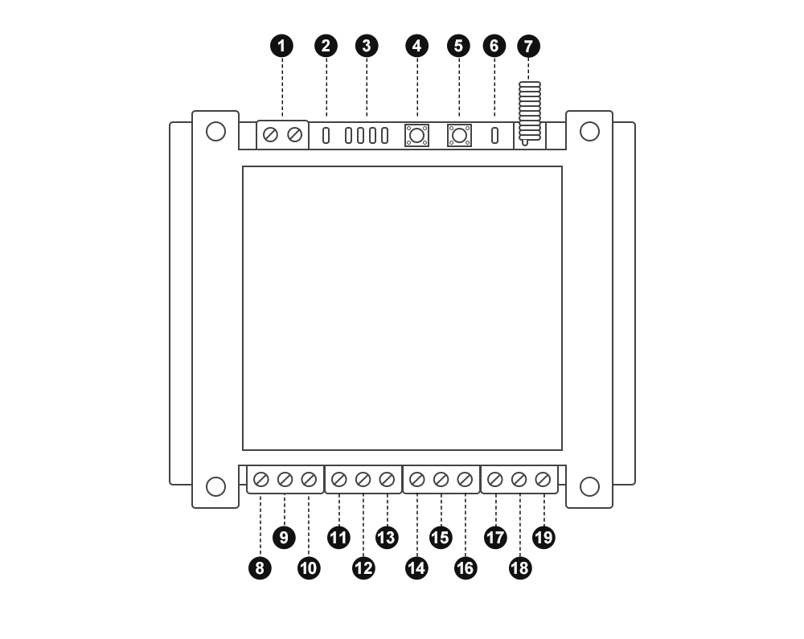
编号 | 引脚 | 说明
1 | 工作电源 | 直流8～28V。
2 | 电源灯 | 电源通断显示。
3 | 开关指示灯 | 开关指示灯输出显示。
4 | 模式 | 工作模式按键，切换自锁/点动/互锁模式。
5 | 学习 | 短按“遥控学习”键，蓝色学习灯闪烁表示进入学习模式，在30秒内发射遥控器任意键即可学习，学习成功或超时学习灯停止闪烁并自动退出学习模式。
6 | 模式指示灯 | 自锁（蓝色学习灯熄灭）、点动（蓝色学习灯常亮）、互锁（蓝色学习灯满闪）三种模式切换。
7 | 遥控天线 | 无线遥控天线。
8 | 开关输出1常开端 | 用于接负载设备，凤凰端子，配合公共端使用。
9 | 开关输出1公共端 | 用于接负载设备，凤凰端子。
10 | 开关输出1常闭端 | 用于接负载设备，凤凰端子，配合公共端使用。
11 | 开关输出2常开端 | 用于接负载设备，凤凰端子，配合公共端使用。
12 | 开关输出2公共端 | 用于接负载设备，凤凰端子。
13 | 开关输出2常闭端 | 用于接负载设备，凤凰端子，配合公共端使用。
14 | 开关输出3常开端 | 用于接负载设备，凤凰端子，配合公共端使用。
15 | 开关输出3公共端 | 用于接负载设备，凤凰端子。
16 | 开关输出3常闭端 | 用于接负载设备，凤凰端子，配合公共端使用。
17 | 开关输出4常开端 | 用于接负载设备，凤凰端子，配合公共端使用。
18 | 开关输出4公共端 | 用于接负载设备，凤凰端子。
19 | 开关输出4常闭端 | 用于接负载设备，凤凰端子，配合公共端使用。

3.2机械尺寸

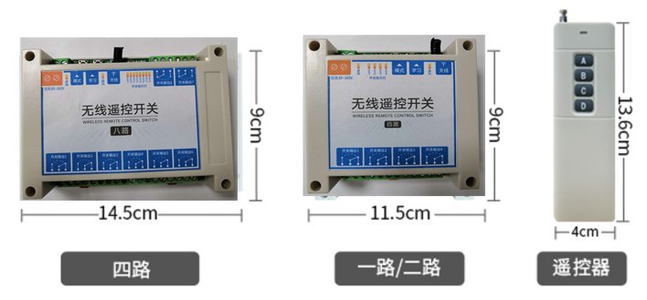

第四章 基本操作

4.1遥控器学习方式
短按“遥控学习”键，蓝色学习灯闪烁表示进入学习模式。在30秒内发射遥控器任意键即可学习，学习成功或学习灯停止闪烁并自动推出学习模式。

4.2遥控器清码方式
长按“遥控学习”键（大约10秒），即可清除之前配对的遥控器。

4.3产品工作模式说明
短按“模式”键，切换产品的工作模式。可以在自锁（蓝色学习灯熄灭）、点动（蓝色学习灯常亮）、互锁（蓝色学习灯慢闪）这3种模式中切换。
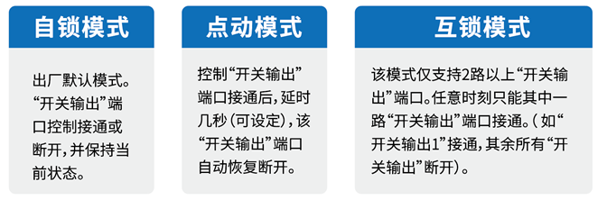

第五章 基本接线图
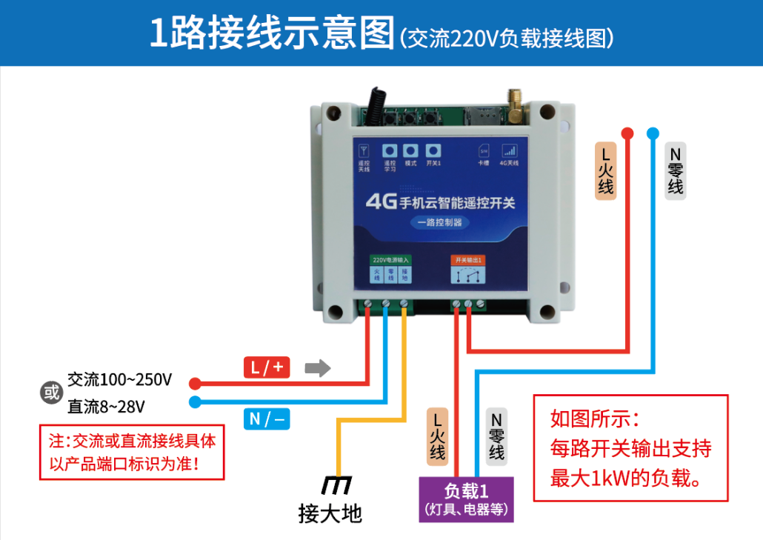

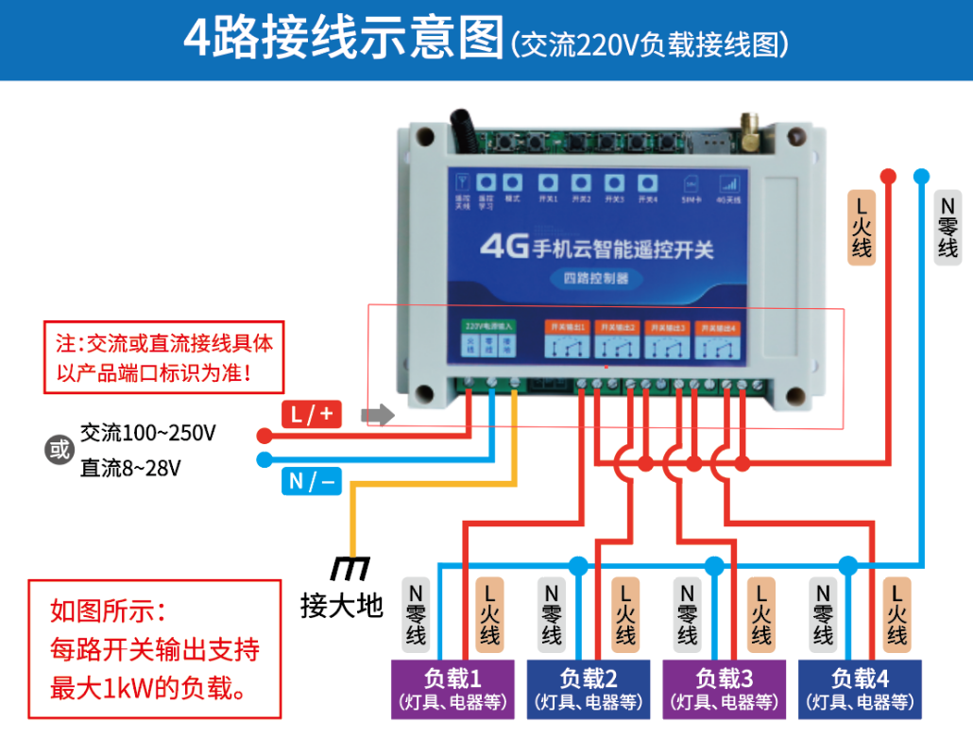

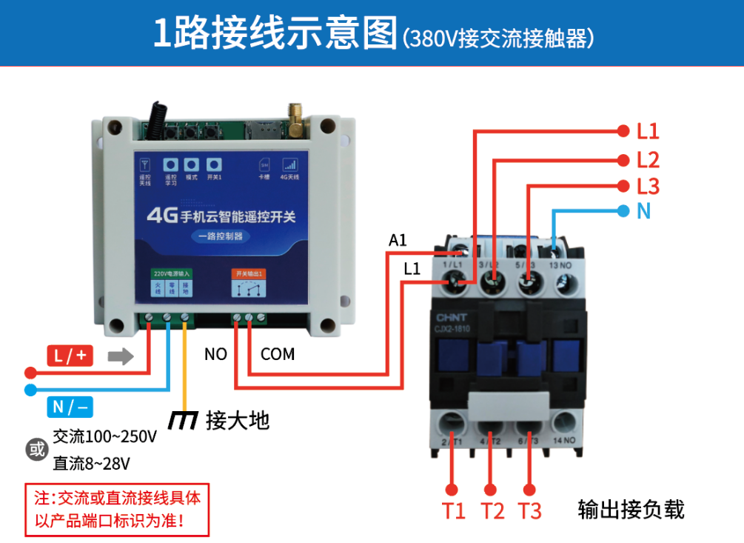
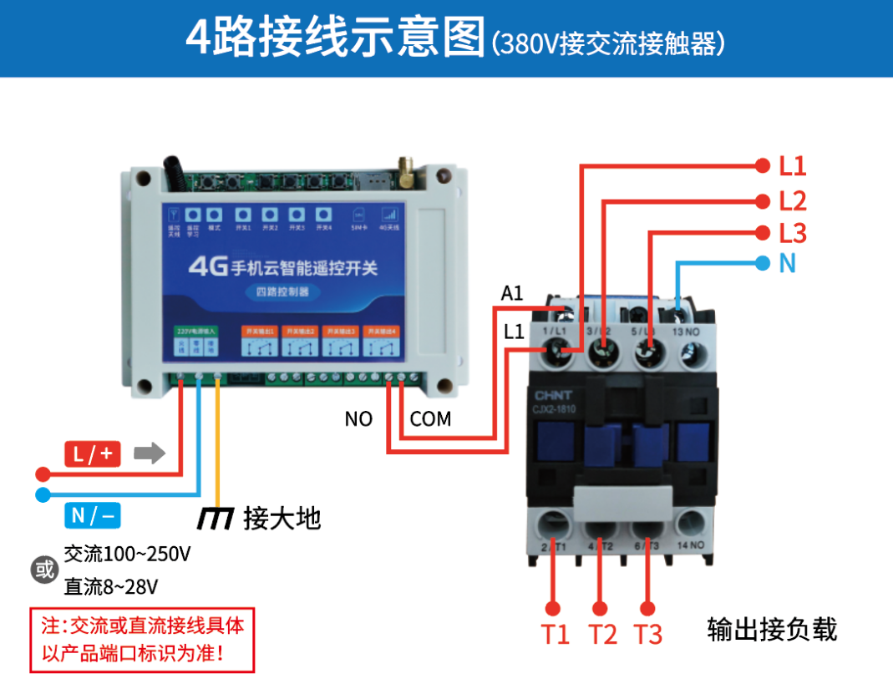

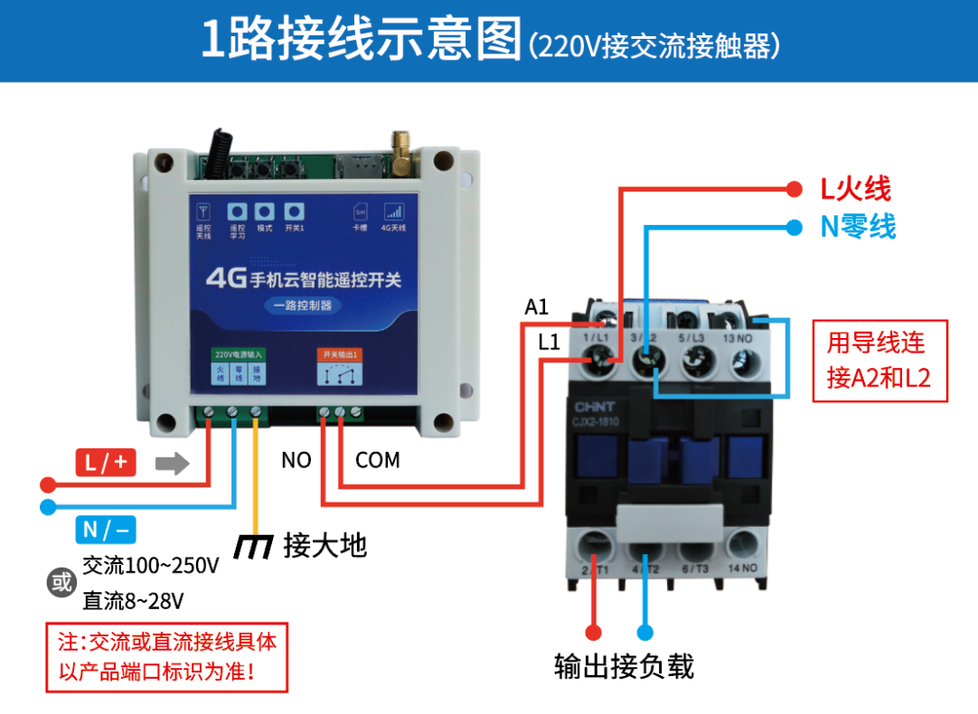

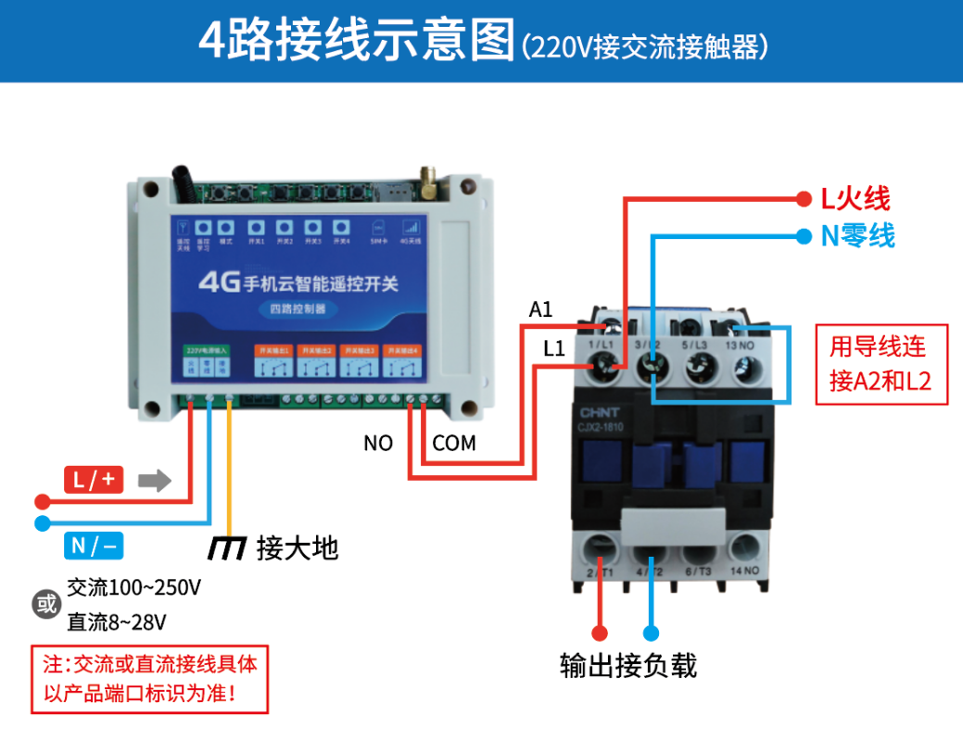

第六章 常见问题
6.1 能否直接控制大功率（1kW以上）设备
每路输出可以直接控制功率1kW以内的设备。若需控制大功率（1kW以上）设备，需要搭配接触器使用。

6.2关于超外差遥控开关的“开关输出”端口接线方式，接入负载时，除必须连接“公共”端口，另外“常开”和“常闭”端口是否都需要连接。

根据用户应用需求决定。必须连接“公共”端口，然后关于“常开”和“常闭”端口，一般二选一即可（常
规应用可不接“常闭”端口）。

相关型号
产品型号 | 输出路数  (继电器) | 工作电压 | 无线遥控距离  （km） | 工作模式 | 工作温度
C02-D02R | 2路 | 8V～28V（DC） | 4 | 自锁/点动/互锁 | -40℃ ～ +85℃
C02-D04R | 4路 | 8V～28V（DC） | 4 | 自锁/点动/互锁 | -40℃ ～ +85℃
C02-D08R | 8路 | 8V～28V（DC） | 4 | 自锁/点动/互锁 | -40℃ ～ +85℃
C02-02R | 2路 | 85V～265V（AC） | 4 | 自锁/点动/互锁 | -40℃ ～ +85℃
C02-04R | 4路 | 85V～265V（AC） | 4 | 自锁/点动/互锁 | -40℃ ～ +85℃
C02-08R | 8路 | 85V～265V（AC） | 4 | 自锁/点动/互锁 | -40℃ ～ +85℃

修订历史
版本 | 修订日期 | 修订说明 | 维护人
1.0 | 2021-2-4 | 初始版本 | ken

关于我们
销售热线：4000-330-990 公司电话：028-61399028
技术支持：support@cdebyte.com 官方网站：www.ebyte.com
公司地址：四川省成都市高新西区西芯大道4号创新中心B333-D347

